“Татарстан Республикасы Буа муниөипаль районы Буа шәһәренең гомуми үстерү төренә караган мәктәпкәчә белем бирә торган
“Ак каен” балалар бакчасы муниөипаль бюджет учреждениясе”

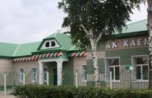
Шөгыльнең авторы:
“Ак каен” балалар бакчасында
татар теле өйрәтү тәрбиячесе
Фатхуллова Алсу Миннислам кызы.
4-5 яшлек балалар өчен юл йөрү кагыйдәләрен өйрәнү буенча күңел ачу кичәсе.
Тема: «Аю баласының юлдагы маҗаралары»
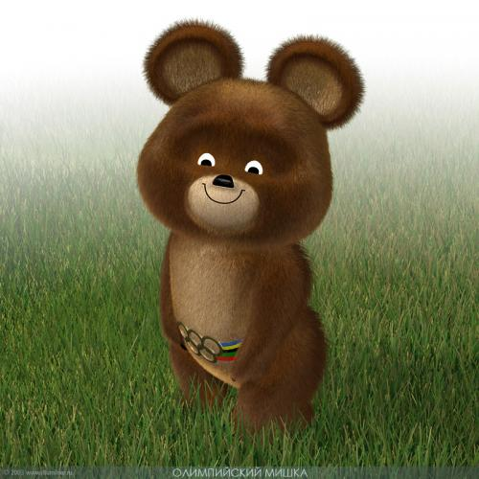

Максат:
1.Уен формасында балаларның юл йөрү кагыйдәләре турындагы белемнәрен ныгыту.
2.Юл өйрү кагыйдәләрен бозу нәрсәгә китергәне турында аңлатып бирү.
3.Юлларда сак булуны, игътибарлыкны тәрбияләү. Алынган белемнәрне уеннарда, көндәлек тормышта куллана белергә өйрәтүне дәвам итү.
Башлангыч эш.
Юл йөрү кагыйдәләрен, юл билгеләрен өйрәнү һәм кабатлау. Җырлар шигырьләр өйрәнү.
Җиһазлау;
Юл билгеләре макетлары, аудио язмалар, светафор.слайдлар.
Шөгыль барышы.
Балалар залга кереп ике яклап урындыкларга утыралар. Залга алдан ук юл билгеләре урнаштырылып куела.
Машина йөргән тавыш ишетелә залга аю машинада йөреп килеп керә. Машина бәрелгән тавыш ишетелә.
Аю- Мин урманда яшим анда бик тынычБ. Ә монда ыгы-зыгы машина тавышлары.
Аю- Син кем тагын ник монда торасың.
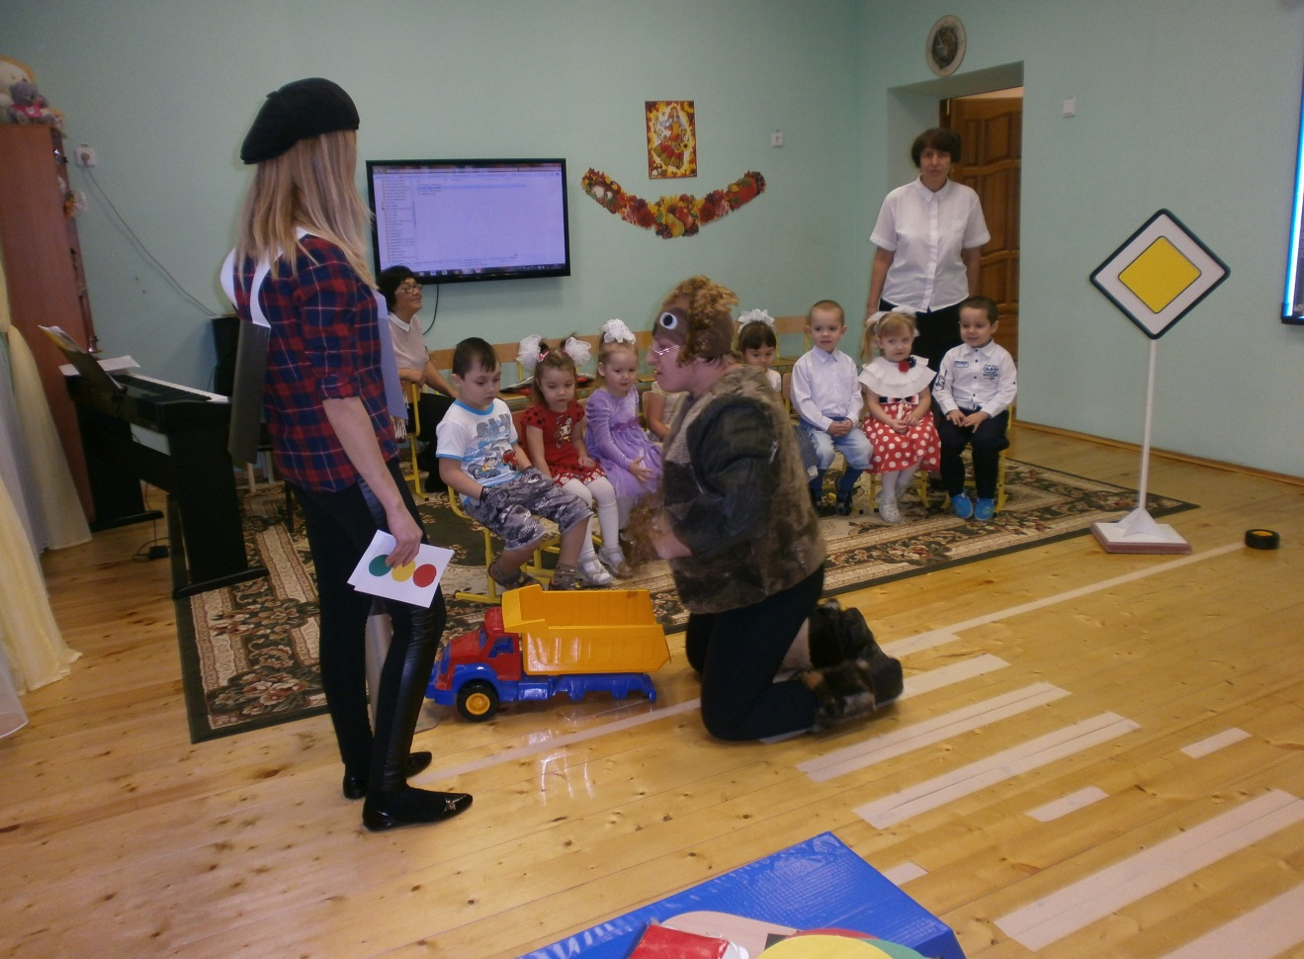
Алып баручы- Авызы юк, борыны юк
Тик бар аның өч күзе.
Урамдагы хәрәкәтне
Көйләп торадыр үзе
Алып баручы- Бу нәрсә булыр.
Балалар җавабы -. Светофор.
Светафор- Көн дә төн дә утларым.
Сигналлар биреп торам.
Минем өч төрле тесем бар
Йә әйтегез алар ниндиләр. (светафор балаларга тесләр күрсәтә бадалар кабатлый кызыл, сары, яшел).
Светафор -светафор тамгаларына һәркем һәр чак буйсына.
Светафор –аю синдә һәм балалар сез дә исегездә калдырыгыз.
Алып баручы-кызыл төс безгә ни турында хәбәр итә?
Балалар-Тукта! Юл ябык.
Алып баручы- сары төс ни сөйли?
Балалар-сары төс ул кисәтә.
Алып баручы- Ә яшел.
Балалар- хәрәкәт итәргә ярый ди.
Алып баручы- балалар, ә светафор булмаганда безгә ярдәмгә махсус юл тамгасы зебра ярдәмгә килә.
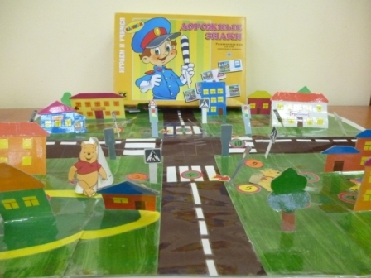
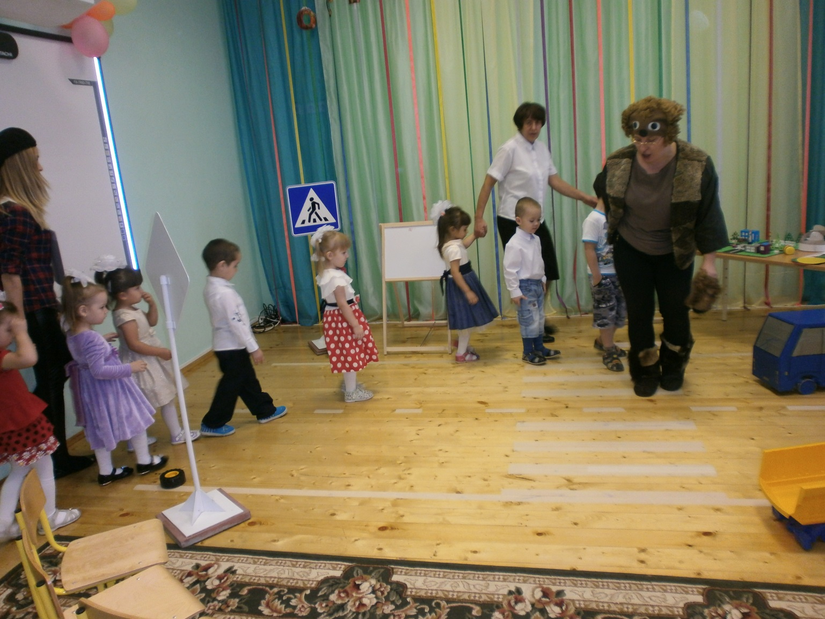
Аю- Ә менә бу сырлы- сырлы нәрсә зебра була мени инде ул?
Алып баручы- әйдәле Камиль аюга шушы зебра аша юлны дөрес чыгарга ярдәм ит.
Алып баручы- Менә булдырдыгыз. Син дә аю юлда игътибарлы бул яме.
Аю- ярар балалар рәхмәт инде сезгә.
Аю- мин өйрәнә -өйрәнә бик арыдым әйдәгез балалар уйнап алыйк.
Балалар түгәрәккә басалар Кемдә туп туктала шул транспорт терләрен әйтергә тиеш була.(автобус, машина, самолет, трактор һ.б. )
Аю- ай балалар минем уйнагач биисем дә килә башлады. Рульләр белән бию башкарыла.
Алып баручы-Балалар әйдәгез аюга без юл тамгаларын да өйрәтик. Экранда слайдлар күрсәтелә.
1 слайд-мед. Пункт.2 слайд-ашау пункты. 3 Слайд-җәяүлеләр юлы 4 слайд –сак булыгыз балалар.
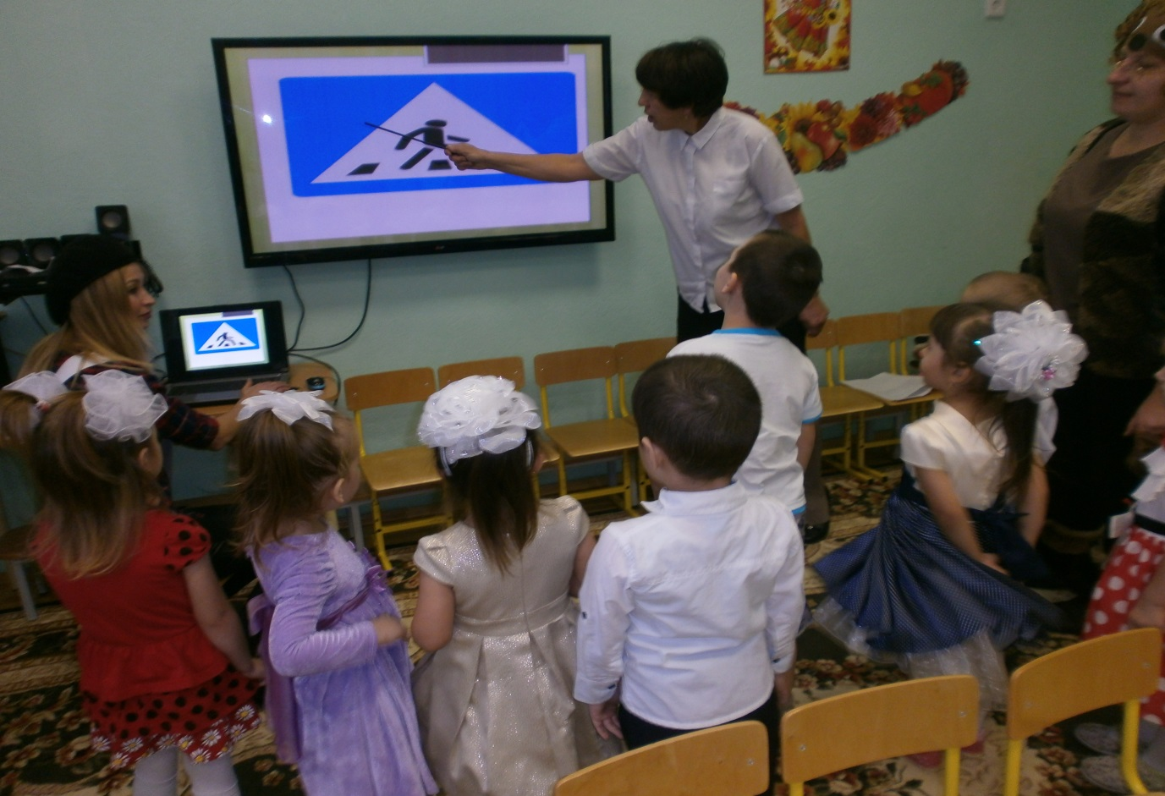
Слайдлар караганда балаларның җавабы.
Светафор- балалар мин сезгә төсләр күрсәтәм, ә сез тиешле хәрәкәтләр ясагыз.Аю син дә безгә кушыл.
Кызыл төс- басып торалар
Сары төс-бер адым алга атлыйлар.
Яшел төс- баскан җирдә атлыйлар
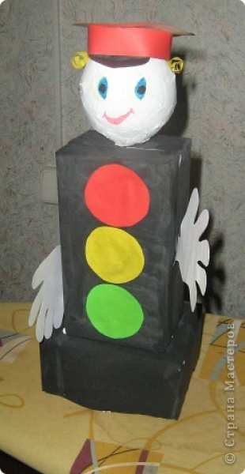
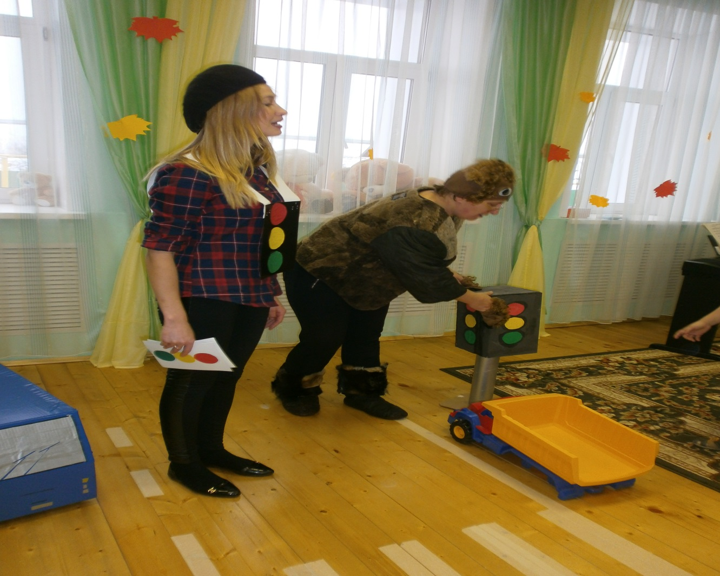.
Аю –рәхмәт балалар мин юл йөрү кагыйдәләрен өйрәндем. Хәзер шәһәргә куркмыйча килермен инде
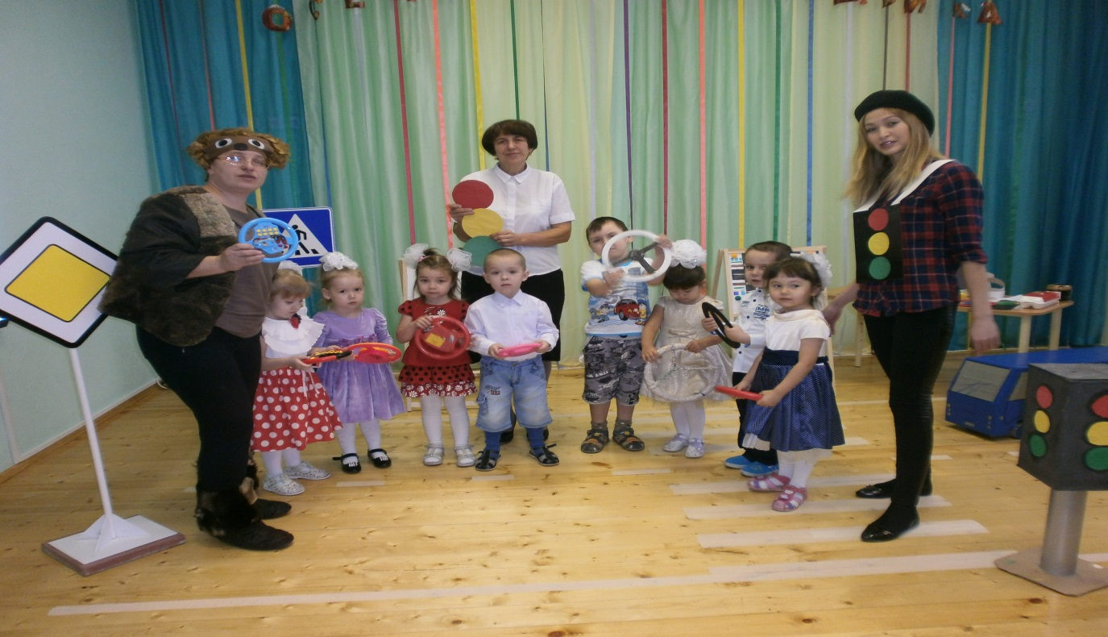
Сездә бакчадан кайтканда игътибарлы булыгыз. Әти-әниләрегезгә тыңлагыз сау булыгыз. Мин кире урманыма китәм. Анда миңа бик әйбәт.
Алып баручы- Балалар безнең очрашуыбызда шуның белән тәмам. Рәхмәт сезгә, сау булыгыз.
